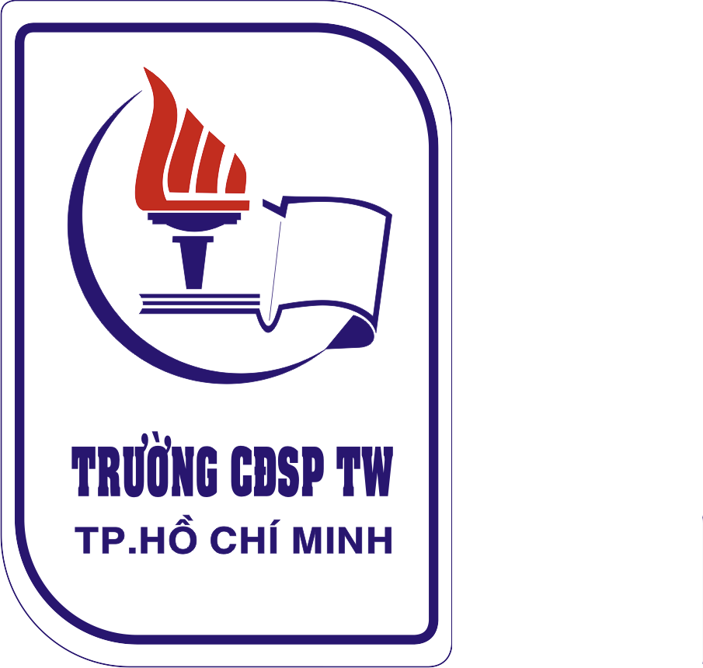 | TRƯỜNG CAO ĐẲNG SƯ PHẠM TRUNG ƯƠNG THÀNH PHỐ HỒ CHÍ MINH  Cơ sở 1: 182 Nguyễn Chí Thanh, Phường 3, Quận 10, Thành phố Hồ Chí Minh  Cơ sở 2: Liên Phường, Phường Phước Long B, Quận 9, Thành phố Hồ Chí Minh  Điện thoại: 08.38304556 Fax: 08.38353882 Web: www.cdsptw-tphcm.vn  ---------------------------------------------------

PHÂN CÔNG GIẢNG DẠY
NĂM HỌC 20 -20

STT | HỌ VÀ TÊN  GIẢNG VIÊN | KHÓA/LỚP | HỌC PHẦN | TỶ TRỌNG | SỐ  TIẾT | HỌC  KỲ | Hình thức  Thi HP | ĐƠN VỊ  CÔNG TÁC | TỔNG CỘNG
1 |  |  |  | /
2 |  |  |  | /
3 |  |  |  | /
4 |  |  |  | /
… |  |  |  | /
… |  |  |  | /

TRƯỞNG KHOA/BỘ MÔN

